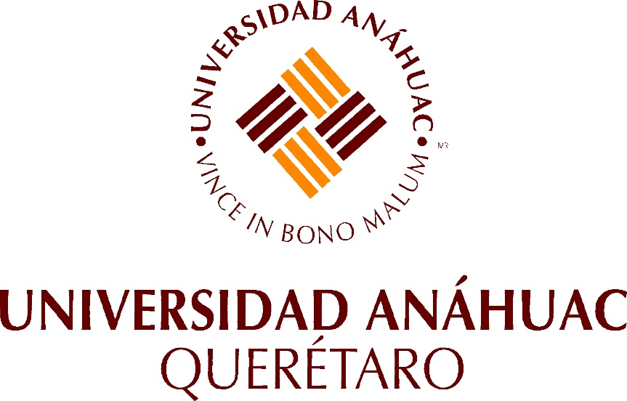

**RECURSOS HUMANOS**

Universidad anahuac querétaro

Manual de Capacitación

Universidad Anahuac Querétaro

**OBJETIVO:**

En la Universidad Anáhuac Querétaro estamos comprometidos con el desarrollo de quienes aquí trabajan. Con esta finalidad se establecerán los lineamientos necesarios para regular la autorización de los cursos de capacitación internos y externos, dando seguimiento a todos los aspectos administrativos y académicos de los programas, así como el de cumplimiento por parte de los participantes.

**ALCANCE:**

Este manual aplica para todo el personal administrativo que forme parte de la nómina de la Universidad Anáhuac, que requiera de alguna capacitación para incrementar sus conocimientos, habilidades y destrezas en su puesto de trabajo. Las capacitaciones pueden ser de dos tipos:

* *Habilidades Generales,* que son las identificadas en las Evaluaciones de Detección de Necesidades de Capacitación (DNC) realizadas por el área de Capacitación, las cuales aplican para la mayoría de los empleados administrativos y que usualmente serán desarrolladas a través de cursos cerrados.
* *Habilidades Técnicas,* que son habilidades relacionadas con el área de especialidad del puesto, las cuales serán coordinadas y supervisadas igualmente por Recursos Humanos estando sujetos al presupuesto de capacitación de cada área.

**NORMAS GENERALES:**

1. Dentro del programa anual de capacitación se los cursos establecidos y autorizados en el programa anual de capacitación, o los que sean solicitados y justificados para desarrollas habilidades técnicas del puesto. Los cursos que se requieran y estén fuera del programa estarán sujetos al presupuesto de capacitación dedicado a cada área y serán descontados del mismo.
2. Los diplomados impartidos dentro de la misma institución podrán ser parte de la capacitación del personal, siempre y cuando está favorezca al desempeño de sus labores; estas no repercutirán en el presupuesto del área que lo solicita.
3. Para Maestrías impartidas por la misma Universidad, será necesario remitirse al Manual de Becas de Estudios de Posgrado para Empleados.
4. Recursos Humanos no se hará cargo de pagos que no estén en el plan maestro y que no se hayan apegado al presente manual, estos, serán cargados a la dirección del área que no haya acatado los lineamientos.
5. Todas las excepciones a este manual deberán de ser autorizadas conjuntamente por la Dirección de Recursos Humanos y la Comisión Mixta de Capacitación, Adiestramiento y Productividad.
6. Si el curso de capacitación implica gastos de viaje, estos correrán a cargo del solicitante.
7. Para el trámite de cursos no programados será necesario que se dé aviso al área de Recursos Humanos 30 días hábiles antes del evento.
8. Para solicitar una capacitación no programada será necesario llenar la forma preestablecida, esta deberá ser firmada por el jefe directo y/o Director del área al que pertenece el solicitante y entregada al área de Recursos Humanos en el término correspondiente.
9. Será requisito institucional acreditar al menos una capacitación anual, además de cursar las que sean anunciadas de carácter obligatorio por el área de Recursos Humanos.
10. Los jefes directos deberán tomar en cuenta la participación de los empleados a su cargo al evaluar la competencia “Desarrollo de Capital Humano” en la evaluación del desempeño del personal administrativo.
11. Para acreditar los requisitos del área de Capacitación el empleado deberá:

* Asistir a las capacitaciones una vez inscritos.
* Completar al menos un curso por año.
* Llegar PUNTUAL a las sesiones de capacitación.
* Cumplir con el 80% de asistencia a las capacitaciones.
* No se tolerará cualquier falta a los capacitadores, organizadores o asistentes.

En caso de que el asistente cometa alguna falta a los lineamientos se reflejará en su evaluación de desempeño, en la competencia “Desarrollo de capital humano”.

1. Se proporcionará servicio de café en todos los cursos internos con una duración igual o superior a las 3 horas. Se podrán hacer excepciones a criterio del área de Recursos Humanos

**Anexos:**

FINN

Formato de Autorización de Cursos

Lista de Asistencia

Formato de Evaluación de Capacitación

**Definiciones:**

1. **Capacitación Programada:** Cursos o capacitaciones dentro del programa anual, las cuales pueden ser impartidas por instructores internos o externos, pudiendo ser impartidas en instalaciones de la Universidad o del proveedor.
2. **Capacitación no programada:** Cursos o capacitaciones que están fuera del programa anual. Son impartidas por instructores externos, pudiendo ser impartidas en instalaciones de la Universidad o del proveedor.
3. **DNC:** Detección de Necesidades de Capacitación.
4. **Responsable de Capacitación:** Personal o colaboradores de la Universidad Anáhuac Querétaro con la responsabilidad de detectar las necesidades de capacitación y asegurarse de programar los cursos necesarios para resolver las necesidades prioritarias y estratégicas de capacitación de la Universidad.